Изх. № 97/08.04.2019 г.
РК на БЛС – Ямбол

ДО
ПРЕДСЕДАТЕЛЯ НА УС НА БЛС

ДО
РАЙОННИТЕ КОЛЕГИИ
НА БЛС
ПРЕДЛОЖЕНИЕ

ОТ ОБЩОТО СЪБРАНИЕ НА РАЙОННА КОМИСИЯ НА БЛС – ЯМБОЛ,
ПРОВЕДЕНО НА 28.03.2019 ГОДИНА

Промени в Устава на БЛС:

Към чл. 39 да бъде добавена нова алинея 4 със следния текст:
Заемащите платени длъжности – председател, заместник-председатели, организационен секретар на УС на БЛС и председател на Акредитационния съвет да нямат право да заемат и длъжност управител на общински и частни ДКЦ и МЦ.

Чл. 43, ал. 2 да бъде изменен по следния начин:
Възнаграждението на изпълнителите на функциите на председател, заместник-председатели, главен секретар на УС на БЛС и председател на Акредитационния съвет да не е функция на МРЗ за страната, а да бъде фиксирана на 3000 / три / хиляди лева за председателя на УС на БЛС и 2500 /две хиляди и петстотин / лева за заместник- председателите, организационния секретар и председателя на Акредитационния съвет и да важи в рамките на мандата.
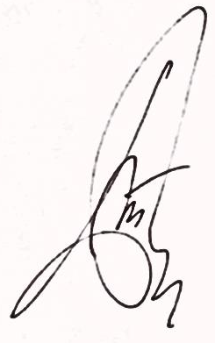
На всеки редовен отчетно-изборен събор на БЛС може да бъде определян нов размер на възнаграждението за мандата на посочените длъжности.

08.04.2019 г.

Д-Р ПЕТЪР ПАПАШИМОВ

Председател на УС на РК на БЛС - Ямбол

